Los siguientes textos son sugerencias para hacer actividades de tiempo libre en Madrid. Completa los textos con SER / ESTAR / HABER / TENER.

Después, compara tus respuestas con el documento de soluciones.

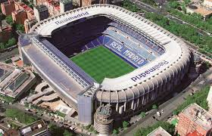
En España el deporte más popular …. el fútbol. ….. un estadio de fútbol muy famoso: el Santiago Bernabeú. ….. el estadio del equipo de fútbol Real Madrid, que …. muchos seguidores en la ciudad. En este estadio …. muchos partidos de fútbol importantes pero también …. conciertos a veces.

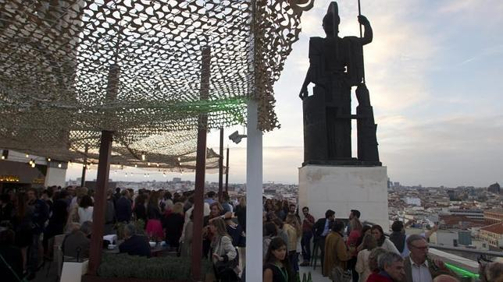
Si quieres cenar en una terraza, puedes ir a cualquier bar del centro de Madrid. En esta ciudad …. muchas terrazas con comida buena y barata, y …. muy agradables. La Plaza Mayor …. muchas calles con restaurantes muy típicos. También en el centro, …. un centro cultural con una terraza muy grande. El centro se llama “Círculo de Bellas Artes”. La entrada cuesta 3 euros.

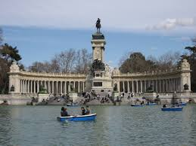
¿Te gustan los parques? …. un parque muy bonito en Madrid que se llama El Retiro. Puedes pasear, ir en bicicleta o descansar. …. en una zona muy tranquila. …. muy grande pero el domingo … mucha gente todo el día. También puedes ir a la zona del Palacio Real, que …. un jardín muy bonito. …. en el centro y … muy agradable.

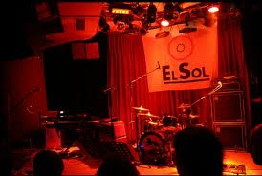
Si te gusta la música en directo, hay muchos lugares interesantes. Por ejemplo, puedes ir la sala “El Sol”, que …. en el centro de Madrid. …. muchas actuaciones en directo los viernes por la noche, pero … un poco caro. … un sitio muy famoso. Cuando yo …. en Madrid, siempre voy a conciertos allí porque me gusta mucho la música independiente. También puedes ir al bar “Moby Dick” en la zona norte de la ciudad. Allí a veces … conciertos gratis.

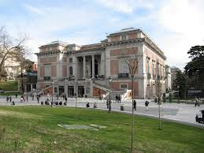
Cuando viajo, a mí también me interesan mucho los museos. En Madrid …. tres museos de arte muy interesantes. Primero, puedes ir al Museo del Prado, que … en el centro de la ciudad, y …. una colección de obras de los pintores Goya, Velázquez, Rubens y muchos otros. …. muy grande y …. en un barrio muy bonito para pasear. Luego, puedes visitar el Museo Reina Sofía, que … exposiciones de arte moderno y … gratis el domingo. … una obra muy famosa en el Reina Sofía: el Guernica de Picasso. Otro museo interesante …. el Thyssen Bornemisza. … una colección privada.

